Foreløbig tilslutningsløsning og indplacering i Energinets pulje for kapacitetsallokering
Denne foreløbige tilslutningsløsning beskriver den forventelige løsning for etablering af forsyning og indplacering i Energinets pulje for kapacitetsallokering for projekt

Energinets pulje for kapacitetsallokering
Energinet har indført en ny model for håndtering af større nettilslutninger. Projekter behandles ikke længere enkeltvis, men indgår i puljer, så projekterne kan ses i sammenhæng med den kapacitet der faktisk er til rådighed i transmissionsnettet. Projekterne prioriteres efter modenhed, fremdrift og netvenlighed. Det betyder, at selvom du er klar til at indgå en nettilslutningsaftale med NOE, skal dit projekt først behandles og afklares hos Energinet i forbindelse med deres nye puljebehandlingsmodel. Først herefter kan vi som netselskab give endeligt tilsagn om tilslutning og indgå en nettilslutningsaftale.
For at indgå i Energinets puljer for kapacitetsallokering forudsættes det, at projektet vurderes tilstrækkeligt modent. NOE anser en accept af denne foreløbige tilslutningsløsning som dokumentation for, at projektet er modent og klar til at indgå i Energinets pulje for kapacitetsallokering.

Stamdata om projektet udfyldes af ansøger
Virksomhed/navn:
Adresse:
CVR-nr.:
Tlf. nr.:
E-mail:
Adresse for projektet:
Matrikel og ejerlav for projektet:
Projektnavn:
Breddegrad:
Længdegrad:
Kommune:
Lokalplan: Ja/Nej
Byggetilladelse: Ja/Nej
Eventuel relevant dokumentation for modenhed:
Samplaceret
Dato for eltilmelding

Ønsket idriftsættelse udfyldes af ansøger
Ønsket idriftsættelsestidspunkt

Leverings- og indfødningsomfang samt installeret effekt udfyldes af ansøger
Leveringsomfang FNA |  | MW
Leveringsomfang BNA |  | MW
Indfødningsomfang FNA |  | MW
Indfødningsomfang BNA
Installeret effekt
Teknologi 1: XXXX |  | MW
Teknologi 2: XXXX |  | MW
Teknologi 3: XXXX |  | MW
Teknologi 4: XXXX |  | MW
Lagerkapacitet |  | MWh

Eksempel på omkostninger ved tilslutning
Omkostninger ved tilslutning vil blive opgjort iht. gældende priser på tidspunktet for indgåelse af aftale om nettilslutning. Dette gælder også, hvis aftaleindgåelse forsinkes, og dette skyldes forhold uden for NOE´s kontrol. Såfremt ovenstående tilslutningsløsning kan tilbydes efter Energinets kapacitetsallokering i transmissionsnettet, vil tilslutningsbidraget for projektet følge nedenstående priseksempel. https://noe.dk/prisblad/
Tilslutningsbidrag udfyldes af net selskab
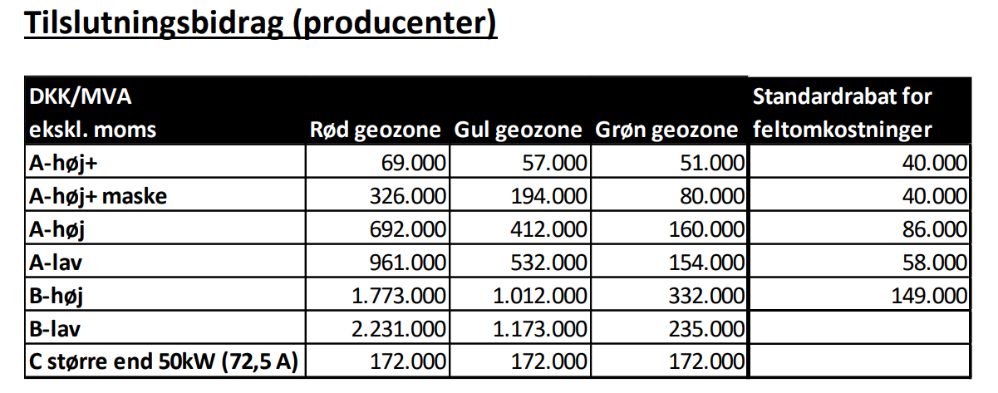
Forbrug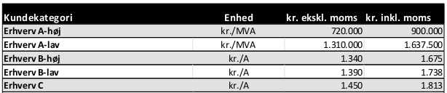

Placering i kø og prioritering
Energistyrelsen har sendt et lovforslag om politisk prioritering af tilslutningsprojekter i høring som vil muliggøre Energinets prioritering af projekter ud fra nogle forskellige kategorier. Den endelige prioritering for dit projekt kendes for nuværende ikke, men afventer politisk vedtagelse af den relevante lovgivning og tilhørende bekendtgørelse.

Driftsansvar og sammenkobling
Som ejer af alle elektriske anlæg frem til tilslutningspunktet skal du sørge for, at driften af jeres anlæg bliver varetaget af en driftsansvarlig virksomhed.
Alle elnetkunder med en tilslutningsspænding på minimum 1 kV (B-høj, A-lav og A-høj) skal sikre, at driften af deres elektriske anlæg bliver varetaget af en driftsansvarlig virksomhed, der har ansat en driftsansvarlig person, som er godkendt af Sikkerhedsstyrelsen. Det er et krav iflg. Bekendtgørelse om sikkerhed for drift af elektriske anlæg, BEK nr. 1608 af 20/12/2017. Det er op til dig som kunde at vurdere, om du ønsker at påtage dig rollen som driftsansvarlig virksomhed, eller lade en tredjepart om det.

Tekniske krav til anlægget
Der findes en række tekniske krav og betingelser, der skal overholdes, før og mens et anlæg er tilsluttet det kollektive elforsyningsnet.
De tekniske krav til anlægget kan du læse mere om her: Tekniske krav på elnet.dk.

Vilkår for tilslutning af anlægget
Nærmere vilkår for brug af elforsyningen mm. vil fremgå af NOE´s bestemmelser for tilslutning til og brug af distributionsnettet, vilkår for tilslutning med begrænset netadgang (hvis relevant) og den endelige nettilslutningsaftale, som fremsendes efter kapacitetsallokeringen ved Energinet.

Videre proces
Indgåelsen i Energinets pulje for kapacitetsallokering vil basere sig på datoen for NOE´s modtagelse af accept af denne foreløbige tilslutningsløsning. Se nærmere nedenfor under afsnittet Tidsfrist og Underskrift.
Efter Energinets behandling af den puljebaserede kapacitetsallokering fremsender NOE en nettilslutningsaftale til dig, hvis Energinet tildeler kapacitet i transmissionsnettet til dit projekt. Hvis du som kunde ikke accepterer nettilslutningsaftalen senest 30 dage efter at NOE har fremsendt aftalen, samt stiller den nødvendige sikkerhed eller betaler tilslutningsbidrag, frafalder tilslutningsløsningen og kapacitetsallokeringen i både distributionsnettet og transmissionsnettet og projektet ophører og sagen afsluttes.
Ansvarsfraskrivelse
Denne foreløbige tilslutningsløsning er udelukkende baseret på forhold i NOE´s distributionsnet, samt hvorvidt Energinet skal foretage arbejde i skillefladen mellem Energinets transmissionsnet og NOE´s distributionsnet. Den oplyste tilslutningsløsning ift. anvist tilslutningspunkt, spændingsniveau, kundekategori, geozone og etableringstid er derfor kun gældende hvis Energinets kapacitetsallokering ikke vurderes at påvirke den tekniske løsning for skillefladen og som følge heraf NOE´s løsning for etablering af distributionsnet. Den oplyste etableringstid afspejler udelukkende arbejde i distributionsnettet og tager ikke højde for det arbejde som Energinet skal foretage i transmissionsnettet, herunder i skillefladen, før tilslutningen kan etableres.

Tidsfrist og underskrift
Dette forslag til tilslutningsløsning skal accepteres senest d. 06-09-2026 efter fremsendelse. Den underskrevne distributionsløsning skal således være modtaget hos NOE senest d. 06-09-2026 for at projektet kan indmeldes til Energinets pulje for kapacitetsallokering. Hvis NOE ikke har modtaget den underskrevne tilslutningsløsning inden fristens udløb, bortfalder forslaget automatisk, og sagen afsluttes.
NOE lægger ved kundens accept af denne tilslutningsløsning til grund, at projektet har opnået en sådan modenhed, at kunden har til hensigt at indgå en nettilslutningsaftale, hvis projektet tildeles kapacitet, og den forventede etableringstid er forenelig med kundens projektplan.
Erklæring om oplysningernes rigtighed
Undertegnede erklærer på tro og love, at de oplysninger og data, som ansøger har udfyldt under punkt 1, 2, og 3 i dette dokument samt eventuelle tilhørende bilag, er korrekte og retvisende.
Ansøger forpligter sig til uden unødigt ophold at orientere netselskabet, hvis der efter indsendelsen sker væsentlige ændringer i de oplyste data.
Den underskrevne distributionsløsning samt eventuelle spørgesmål skal sendes til nettilslutning@noe.dk
For
Firma:

_______________________________________________________________
Underskrift Dato
Navn:
Stilling:

4 Projekt data udfyldes af net selskab
Forventet anvist kundekategori
Forventet Hovedstation
Forventet anvist tilslutningspunkt
Forventet anvist spændingsniveau
Forventet etableringstid
Kræver tilslutningen udbygning af skillefladen?
Skilleflade – ID (Ja til udbygning)
Projektnummer (Unikt ID Pipelinelisten)
Netselskabs ID
Netvenlighed Ja/Nej
Tidsstempel Dato
Projektet vurderes modent

